关于开展大浦东课程实施情况与教师队伍现状调研的
通 知
各校校长室（园长室）：
原浦东、南汇两区合并以来，摸清全区基础指标数据、找准发展生长点一直是各界关注的焦点。落实到教育领域，掌握全区师资与教学第一手资料显得尤为关键，为此浦东教育发展研究院组织开展全区课程实施情况与教师队伍现状调研，此次调研主要通过登录“浦东教师研修网” 的问卷系统进行。具体工作要求通知如下：
一、调研目的
1．了解合并后浦东各学科课程实施情况；
2．调研整个浦东地区教师队伍现状与教师专业成长情况；
3．为我区制定新一轮的课程与教学规划、新一轮的教师教育规划、教师专业化发展规划提供依据，同时为制定浦东“十二五”教育规划做好基础准备。
二、调研要求
1．调研对象：大浦东所有在职在编教师，全员参加。
2．调研形式：本次调研以网络问卷的形式进行。正式进行问卷前，教师需要登录“浦东教师研修网”，修改“个人资料”中的“学科学段”信息，有兼职情况的老师要将兼职的学科学段都添加进去（见附件）。
3．调研内容：调研分两个纬度——教师问卷、学校管理问卷。内容涉及：课程设施、课程管理、课程评价、课程资源、信息技术与学科整合，以及教师专业发展等等。
教师问卷：教师问卷由两个部分组成。一是“广泛性”栏目中的基础信息卷，二是“专项性调查”栏目中的学科问卷、信息科技与学科整合专项调研问卷（2份）。如果有兼职学科，则还需要回答“专项性调查”栏目相关兼职学科问卷。
学校管理问卷：学校中层或中层以上干部除了回答个人的“教师问卷”，需要在“广泛性调查”栏目下回答管理人员问卷。
三、时间安排
1．试点学科：初中科学。本周一（12月28日）起问卷调查工作在初中科学学科进行试点，请初中学段各学校通知本校科学学科教师登录“浦东教师研修网”，于12月31日前完成科学学科调查问卷。
2．其余各学段学科：各学段学科问卷调查工作于2010年1月4日正式开始，以学校为单位分段进行。各教育署完成问卷时间安排如下：
 | 各校完成问卷时间
第一教育署 | 2010年1月4日——1月7日
第二教育署 | 2010年1月6日——1月11日
第三教育署 | 2010年1月11日——1月14日
第四教育署 | 2010年1月13日——1月18日
3．查遗补缺：在以上各时间节点没有完成调查问卷的学校和教师，教发院项目组将于2010年1月22日汇总名单通知各教育署与相关学校，请各校落实到相关教师，并务必于2010年1月29日前上网完成问卷。
四、责任分工
1．浦东教育发展研究院成立项目组，负责问卷编制和网络技术保障。
浦东教师研修网网址：http://jsyx.pudong-edu.sh.cn/。因网络技术问题无法登录网站的教师，请联系本校网管员解决；仍旧无法解决的，由各校网管员汇总问题上报教发院信息技术推广部，由南、北片技术人员协助解决。
联系人，北片：周东红 （50500226-8215），南片：陈燕（68003690）。
“浦东教师研修网”客服联系：吕治涛（50713315）。
2．各学校落实专人负责，督促教师在规定时间段内分批完成问卷调研。
操作流程见附件《关于通过浦东教师研修网进行问卷调查的操作说明》。为减轻网络负载压力，学校问卷尽可能分散进行，如果有个别学校网络环境比较特殊，在学校无法实现正常登录，教师也可在家里通过外网登录浦东教师研修网完成调研。

浦东教育发展研究院
2009年12月28日

附件：《关于通过浦东教师研修网进行问卷调查的操作说明》
关于通过浦东教师研修网进行问卷调查的操作说明

1．登录浦东教师研修网
网址：http://jsyx.pudong-edu.sh.cn/。
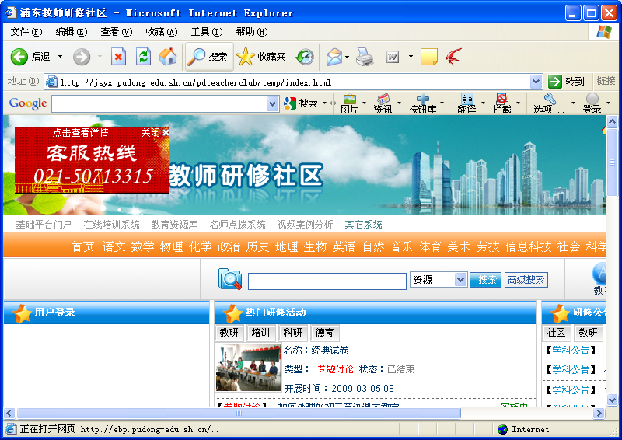
当弹出安全警报框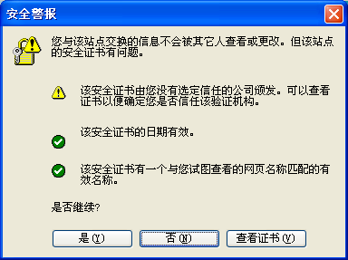时，选择“是”。然后可以看到登陆窗口 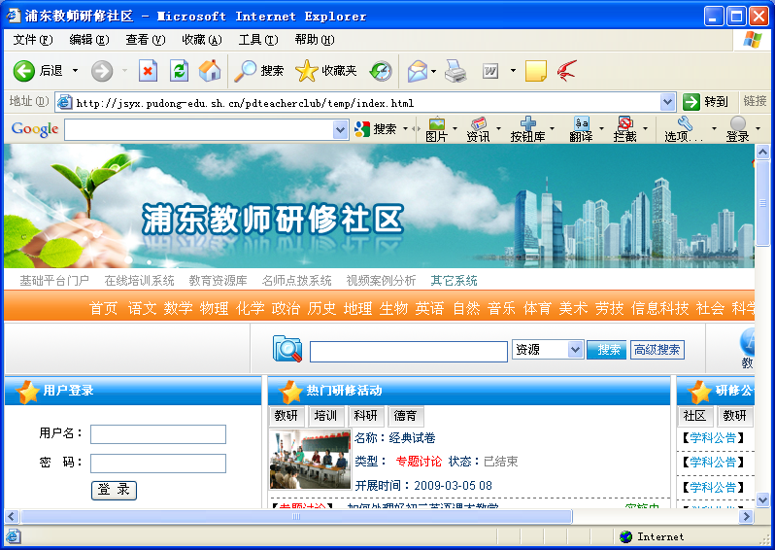，输入用户名、密码后，登陆教师研修社区。
用户名：师训号
密码：身份证号前9位
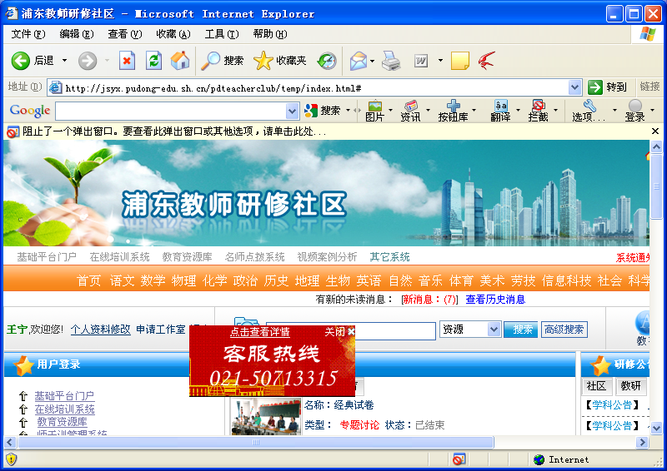
2．完善个人学科信息
点击页面上的“”，可以完善个人学科信息。
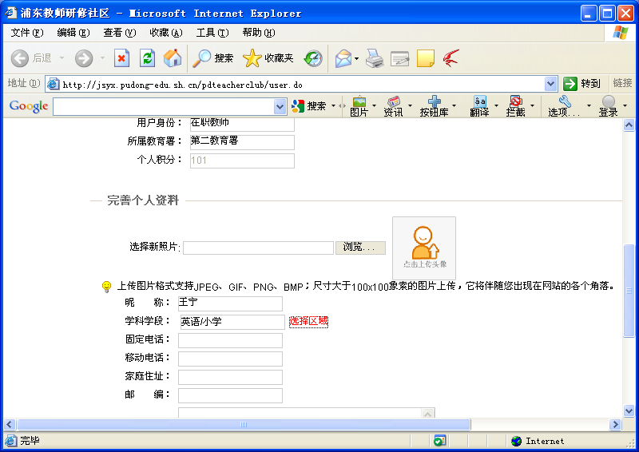
点击“选择区域”打开学科学段编辑页面。
在“选择节点——页面对话框”中，先选择学科、学段、年级，再然后点击中间的“添加”，直到把本人所兼全部学科添加好后，点击“确定”，再点击个人信息修改页面“保存”，完成个人信息修改。
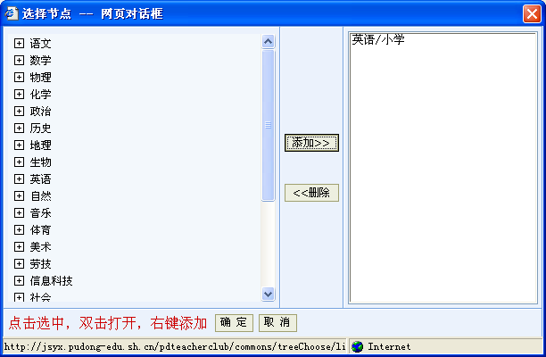
注意：
（1）登录窗口弹出会有滞后，请耐心等待片刻。
（2）只有教师将所兼任的学科信息添加好，才能参与相应学科的问卷。如果问卷信息分析时发现没有该学科教师信息，我们将要求该教师重做问卷。
3．参与问卷调查
当完成个人信息修改确认后，页面会弹出本次问卷的说明，（但如果教师的电脑设置的安全系统较高，会阻止页面对话框的弹出。当弹不出时，请在网页上方选择允许弹出页面），这个浮动页面介绍了老师的答题须知，并显示出需要作答的全部问卷。在最左下方有本次问卷的附件，请老师以此点击完成问卷。
如果页面被阻止，又找不到弹出对话框，这时，出现的是研修网的首页。请教师在研修网的首页左下角找到“问卷调查”栏目。点击“广泛性”完成共性问卷，点击“专项调查”完成学科个性问卷和“学科与信息技术整合”问卷。
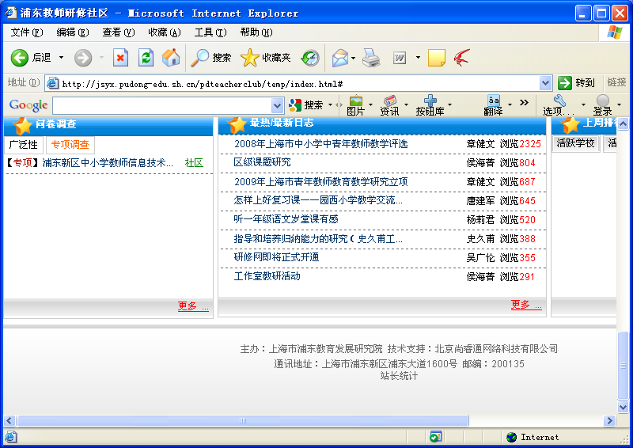
4．答题注意事项
（1）通过点击选项前的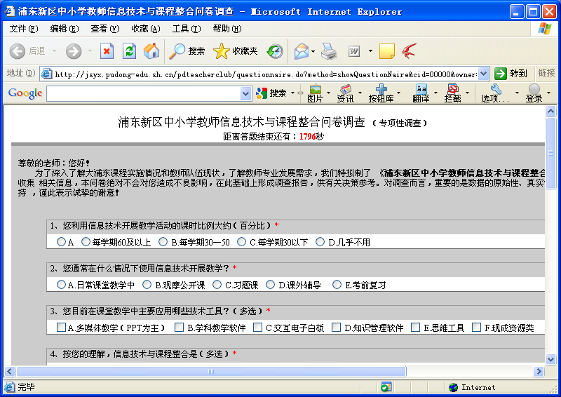（单选题）或答题。
（2）注意答题有时间限制。
（3）按要求将问卷全部答完才能点“确定”并关闭问卷页面。
（4）同一位教师不能重复做相同的试卷，所以答题务请认真仔细。
5．学校管理层除完成学科问卷外，还需要回答管理问卷。
学校中层或中层以上干部还需要完成“学校管理问卷”，先在研修网左下角“问卷调查”栏目中选择“广泛性”栏目，在跳出的菜单里选择“学校管理问卷”并完成回答。

上海市浦东教育发展研究院
2009.12.28．

